**Éric FOURNIS**

Expert maritime

11 rue de la chapelle

22700 PERROS-GUIREC

Siret : 348 695 412 00026

🕿 : **06 82 93 95 06**

[expertmarineconsult@gmail.com](mailto:expertmarineconsult@gmail.com)

**OCEANIS 300 1993**

**Le : 21 juillet 2017**

------------------------------------------------

**DOSSIER N° : PLPA.1707015**

**AFFAIRE : Mr X**

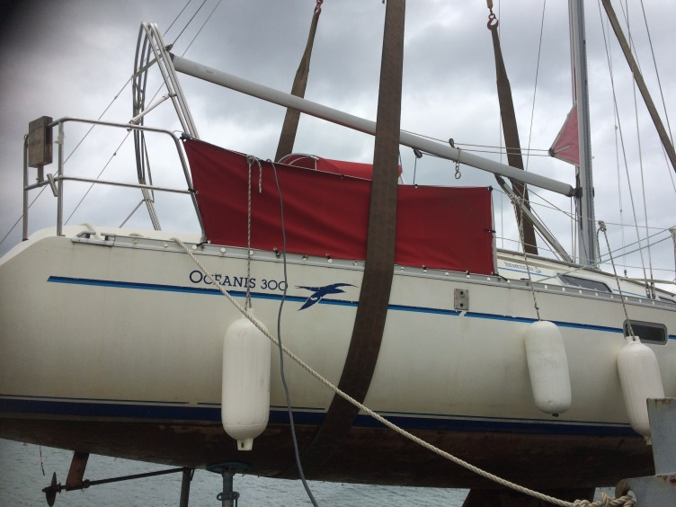

**RAPPORT DE VISITE PRÉ VENTE**

**Mission** : Examiner visuellement le navire

Évaluer sa valeur vénale

Établir un rapport pour servir et faire valoir ce que de droit

**RAPPORT D’EXPERTISE MARITIME**

**Mission :** Expertise pour pré vente hors préparation technique du dit navire

**Mandant :** Mr X

**Lieu de l’expertise :** Perros-Guirec 22700

**Date de l’expertise :** 21 juillet 2017

**Personnes présentes :** Mr Fournis, expert/Mr X, acheteur/Mr Y, vendeur

**Date de rédaction :** 21 juillet 2017

Je soussigné Éric Fournis, déclare avoir été requis par Mr X afin d’expertiser le voilier «  LOUISIANE » de type Océanis 300.

A 12h00 j’ai procédé à l’ouverture de la mission et à la réalisation des opérations qui m’étaient imparties

De mes conclusions je dresse le présent rapport.

**CONDITIONS DE L’EXPERTISE**

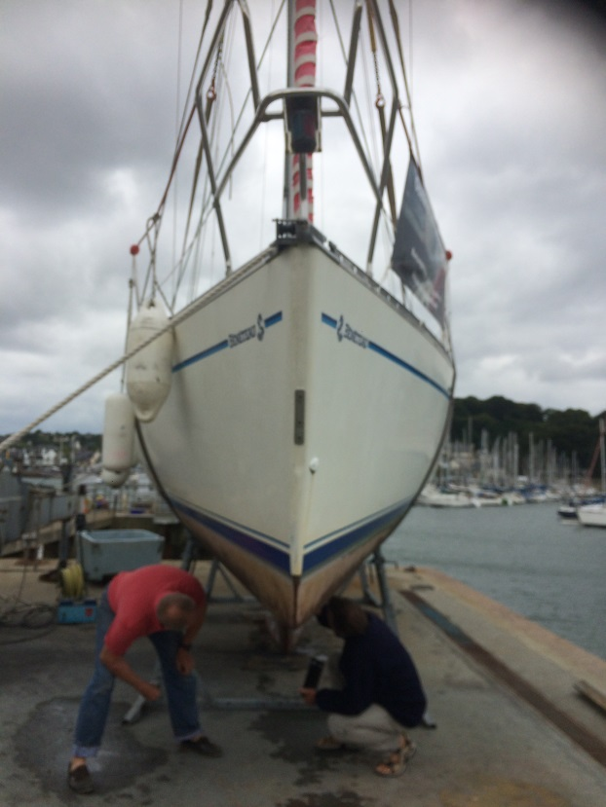

**Navire au sec :** Grutage et maintient sous sangles le temps de l’expertise.

**Navire à flot :** NON

**État de la carène au**

**Jour de l’expertise :** Antifouling de type matrice dure, date de pose printemps 2016.

**Parties non examinées :** Eléments de structure non apparents et non accessibles, éléments mécaniques internes au moteur.

**Lieu de stationnement**

**Habituel du navire :** Au ponton, bassin à flot de Perros-Guirec

**SITUATION ADMINISTRATIVE DU NAVIRE**

**Voir annexes 1 à 3**

**Nom :** LOUISIANE

**N° de francisation :** 7794/3220/1

**N° immatriculation :** PL 7990 96 17

**N° CIN :** Navire avant 1998

**Catégorie de navigation**

**Homologuée :** Côtière

**Propriétaire :** Mr Y 35700 Rennes

A été Francisé et est en droit de jouir de la protection ainsi que des privilèges et des avantages accordés aux navires Français.

**CARACTERISTIQUES**

**Type de navire :** Voilier de type sloop

**Série :** Océanis 300

**Constructeur :** BÉNÉTEAU 85- ST Hilaire de Riez

**Année de construction :** France 1993

**Matériau :** Polyester, stratifié par voie humide

**Longueur de coque :** 9.13m

**Largeur de coque :** 3.23m

**Puissance maxi :** 1x 18CV

**HISTORIQUE**

**Nom de l’atelier qui**

**Entretien régulièrement**

**Le navire :** Plaisance service Saint Quay Perros

**Marque et type**

**D’huile moteur utilisée :** 15W40 type minérale

**Liste des avaries antérieures**

**Moteurs déclarées :** NC

**Liste des avaries antérieures**

**Coque déclarées :** NC

**Factures d’entretien :** NC

**MOTORISATION**

**Type :** in board

**Nombre :** 1

**Marque :** Yanmar

**Modèle :** 2 GM 20

**Puissance :** 18 CV

**Numéros :** 20975 annexe 4

**Date de mise en service :** 1993

**Cycle :** 4 temps diesel

**Démarage :** Electrique

**Propulsion :**  hélices 2 pales fixes

**EXAMEN DE LA COQUE**

1. **Œuvres vives :**  Bon état général de la carène, quelques traces de rayures. Un examen manuel de type tapping n’a pas mis en évidence de présence de délaminage. Pas de présence de phénomène osmotique visible.

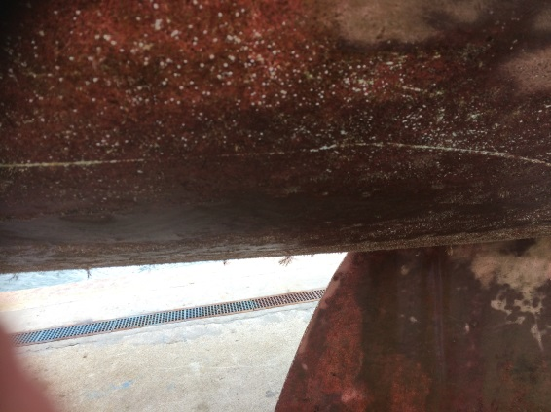

**Revêtement antifouling :** Antifouling de type matrice dure à refaire. Présence de points d’oxydation sur le lest, à surveiller. Joint de quille en bon état

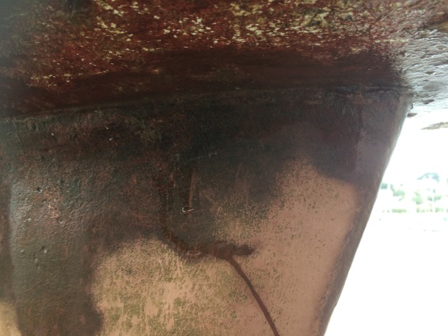 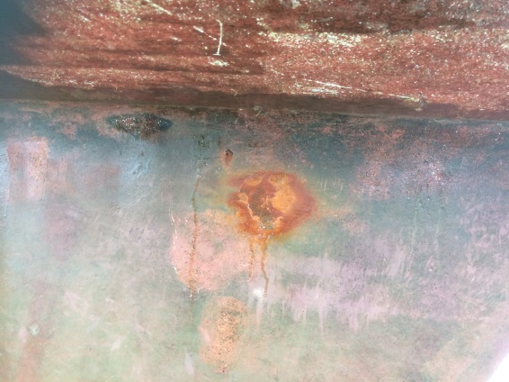

**Passes coque :** Bon état

**Vannes de coque :** Bon état, prévoir des doubles colliers sur toutes les prises eau de mer situées sous la flottaison.

**Traitement préventif osmose :** Non

**Traitement curatif osmose :** Non

**Remarque :** le bon état général de la carène laisse à penser que tout traitement préventif ou curatif osmose est pour le moment inutile. Un léger impact du gel coat sous la flottaison avant tribord sera à reprendre.

1. **Éléments de structure interne**

**Cloisonnement :** Bon état

**Varangues membrures**

**et élongis :** Bon état

**Boulons de quille :** Bon état général, pas de traces d’impact ou d’oxydation par infiltration de l’eau de mer, la protection galvanique est toujours efficace. Un doute subsiste sur le boulon arrière qui, semble t’il ne tient pas la quille mais sert de masse anti foudre en liaison avec une tresse de masse sur le mat. Celui-ci est oxydé, certainement dû à la présence proche du puisard de cale. Il sera à démonter nettoyer et surveiller.

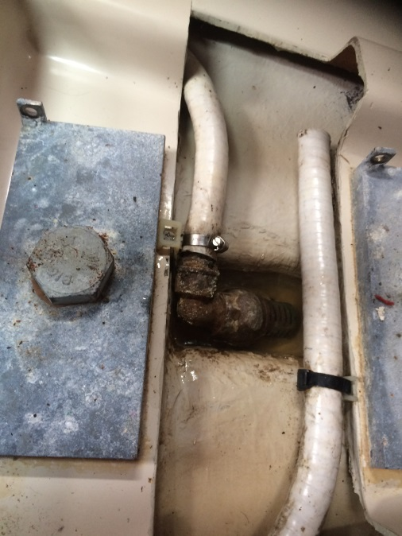 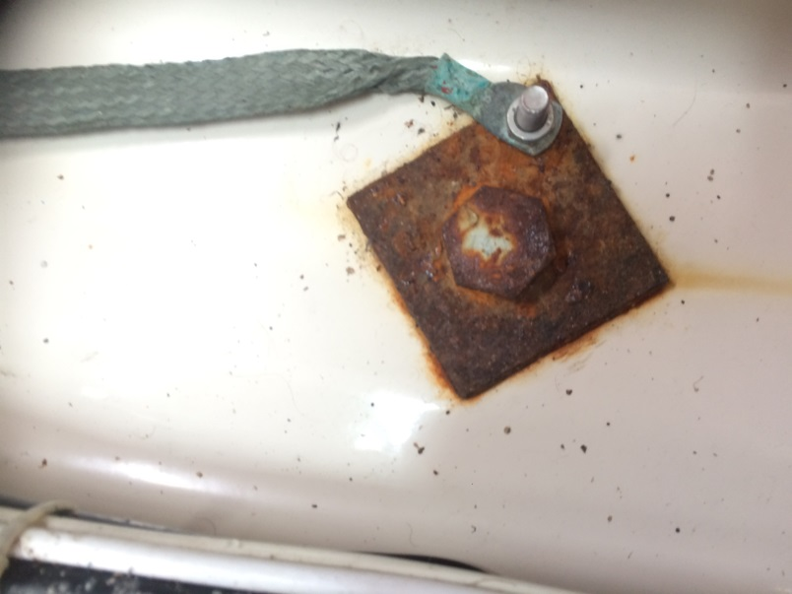

1. **Œuvres mortes et super structures**

**Pont :** Bon état général, Quelques vieillissements du gel coat seront à reprendre.

**Liaison pont coque :** Bon état, pas de traces apparentes de décollement ou chocs.

**Baille à mouillage :** Bon état, pas de guindeau, équipé d’une ancre de type Brittany avec 20 m de chaine.

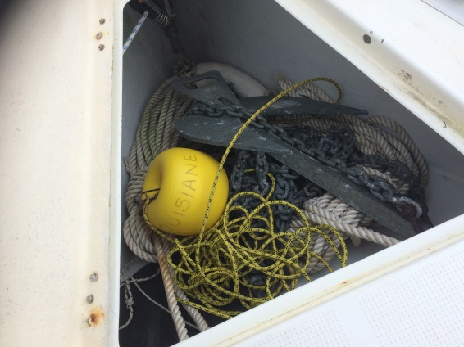

**Balcon avant :** Bon état, pas de traces de déformations ou d’impacts.

**Bordés œuvres mortes**

**Bâbord et tribord :** Un bon nettoyage au sel d’oseille (acide oxalique) suivit d’un polish manuel pourrait lui redonner son brillant.

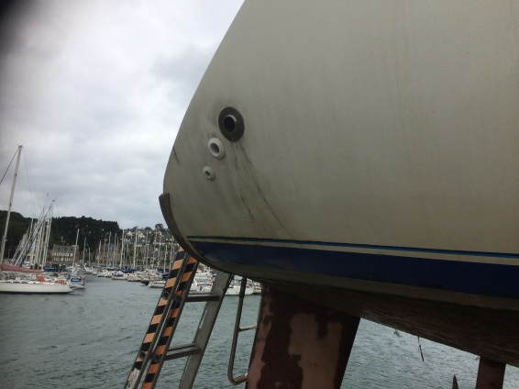 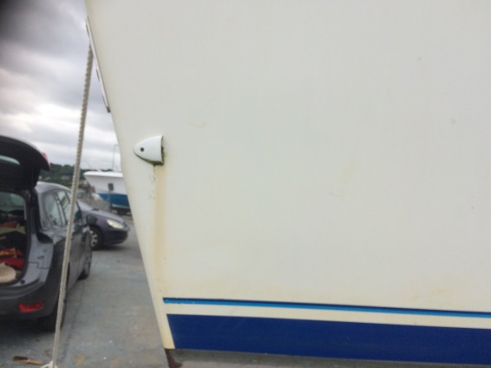

**Capots de pont et hublots :**  Bon état, début de faïençage sur le panneau avant

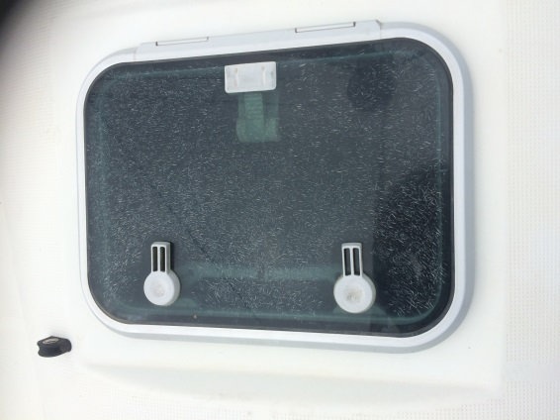

**Cockpit :** Bon état général, les fermetures des divers panneaux de cockpit fonctionnent parfaitement. Les revêtements sont de bonne qualité

**EXAMEN DU MOTEUR**

**Nombre d’heures à l’Hora mètre : 487 hrs**

Le contrôle du moteur a été effectué visuellement et sans aucun démontage. Un bon nettoyage et dégraissage sera à prévoir. Des traces de sel et d’oxydation laissent apparaitre de légères fuites sur le circuit eau de mer. Prévoir de changer les joints. L’ensemble semble correctement entretenu. Les deux silent blocs arrières présentent des traces de corrosion et seront à surveiller. Une vidange avec changement des filtres DO et huile est à effectuer. Pas d’analyses d’huile ni d’essais à la mer effectués.

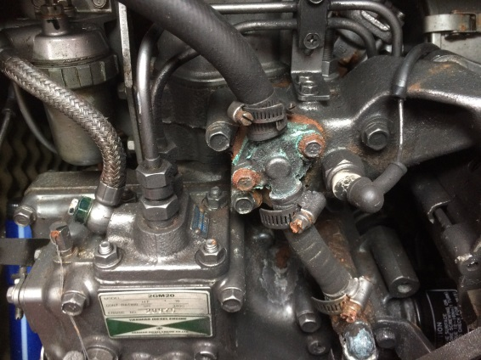

**Accessoires moteurs**

**Démarreurs électriques :** Bon fonctionnement

**Alternateurs attelés :** Bon fonctionnement

**Réservoir à combustible**

**et circuit d’alimentation :** Ensemble correctement monté et entretenu.

**Batteries :** 2 batteries de 50A montées indépendamment : 1 servitude, 1 moteur, avec coupe batterie bipolaire. L’ensemble est placé sur l’avant du moteur. Conformément à la législation en vigueur il faudra prévoir des bacs à batteries adaptés permettant de les isoler du bloc moteur.

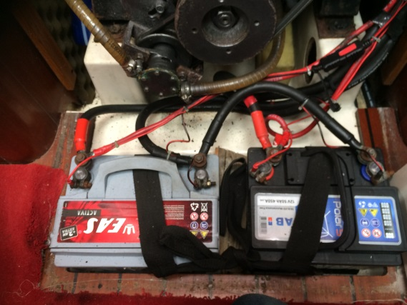

**Circuit électrique bord**

**Tableau de distribution :** Bon montage général, en bon état propre et clair

Un disjoncteur différentiel 30 mA est monté sur le circuit 220 V ponton conformément aux normes en vigueur. Présence de deux chargeurs de batteries indépendants

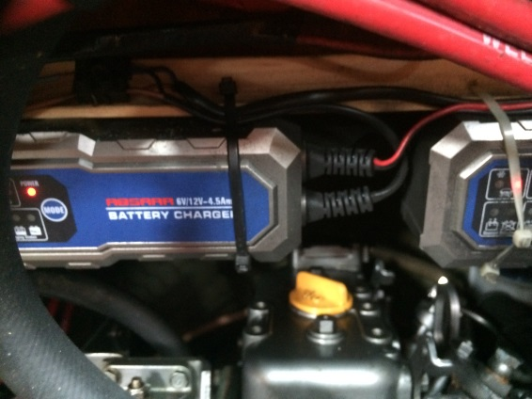

**Hélice et arbre porte hélice :** Hélice 2 Pales fixes en bon état, munie d’un coupe orin. Arbre porte hélice monté sur une chaise. L’anode et la bague hydrolube seront à changer.

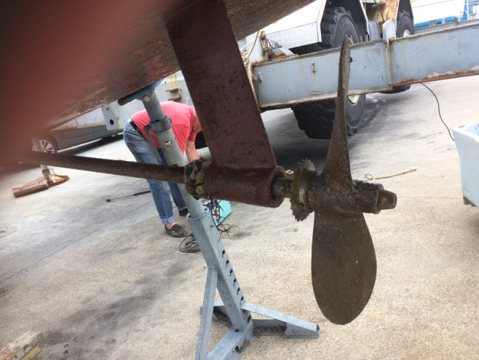

**Presse étoupe :** Joint souple de type Volvo en bon état. A noter que le constructeur de ce type de joint préconise un changement toutes les 500 hrs ou tous les 5 ans. L’apparition éventuelle d’une légère fuite au niveau du presse étoupe sera un bon indicateur à surveiller.

**Réducteur/embrayeur :** bon état, huile claire

**Circuit échappement :** Bon état

**Commandes à distance :** Bon état

**EXAMEN DU GRÉEMENT**

**Mât :** Bon état, le réglage sera à reprendre, légère inclinaison de la tête de mât sur bâbord.

**Epontille :** Bon état

**Bôme :** Bon état

**Gréement dormant :** Les câbles ont l’âge du bateau, l’ensemble du dormant sera à raidir, particulièrement les bas haubans. L’axe de fixation de l’étai dans la baille à mouillage sera à changer, il présente des traces de corrosion certainement dues à une mauvaise qualité d’inox.

**Gréement courant :** Bon état général, le plan de pont est clair et les coinceurs de bonne facture.

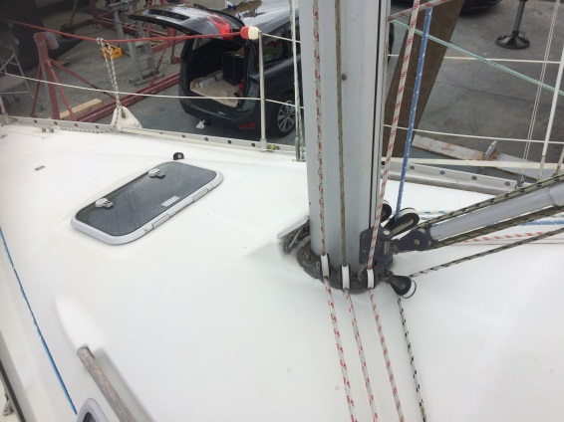 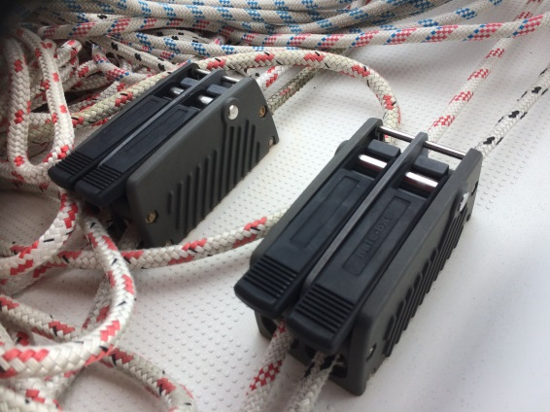

**Winch :** Bon état, deux winchs de type « self tailing » pour le génois, ainsi que deux winchs classiques pour la manœuvre des drisses

**VOILURE**

**Remarque :** Les conditions météo du jour n’ont pas permis de visualiser correctement les voiles : vent fort

**Grand-voile :** Sur enrouleur de type Isomat, la bande de protection anti UV sera à changer

**Génois :** Sur enrouleur de type Facnor, bande anti UV à changer également.

**Pas de spi, pas de tangon. Pas de tourmentin.**

**EXAMEN DU MATÉRIEL D’ARMEMENT**

**Drome de sauvetage :** La drome de sauvetage est incomplète et non conforme à la division 240 relatif à la sécurité des navires. Radeau de sauvetage de type côtier, validité 02/2018

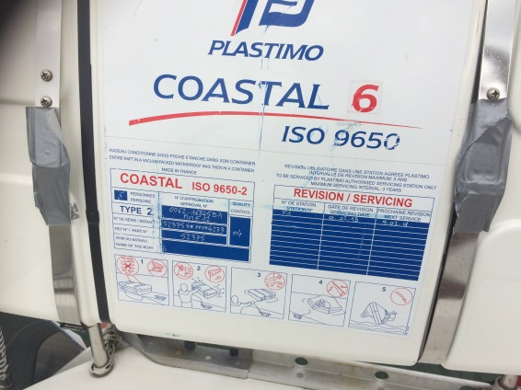

**Pompe de cale à main :** 1 OK

**Pompe de cale électrique :** 1 OK

**Extincteur :** 1 à réviser

**Compas de route :** OK

**Mouillage :** 2

**Électronique :** Pas de GPS, radar de type Furuno en bon état de fonctionnement

**Émetteur VHF :** Navicom RT 550 VHF ASN, récepteur AIS. Inutile sans GPS.

**Loch speedomètre :** Combiné Garmin GMI 10

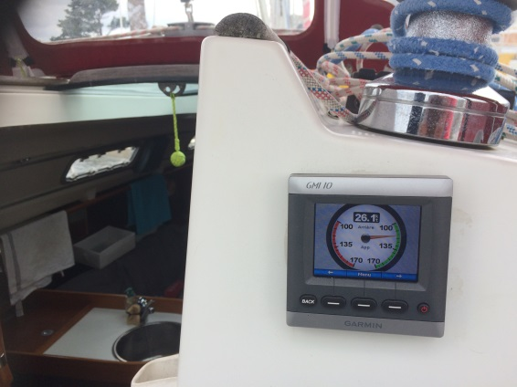

**Pilote automatique :** Pilote de barre franche Raymarine modèle ST2000 en bon état.

**Annexe pneumatique :** AD 270 en bon état.

**Moteur HB pour annexe :** Yamaha 2cv 2 temps. Pas d’essais du moteur, habituellement stocké dans le coffre arrière en position horizontale. A noter que ce type de moteur doit toujours être stocké en position verticale.

**EXAMEN DES AMÉNAGEMENTS**

**Sellerie intérieure :**  Bon état général, hivernage et stockage dans les règles de l’art. Mousses et garnitures encore tout à fait correctes.

**Sellerie extérieure :** Très bon état général, capote de descente, cagnards latéraux et bimini proches du neuf.

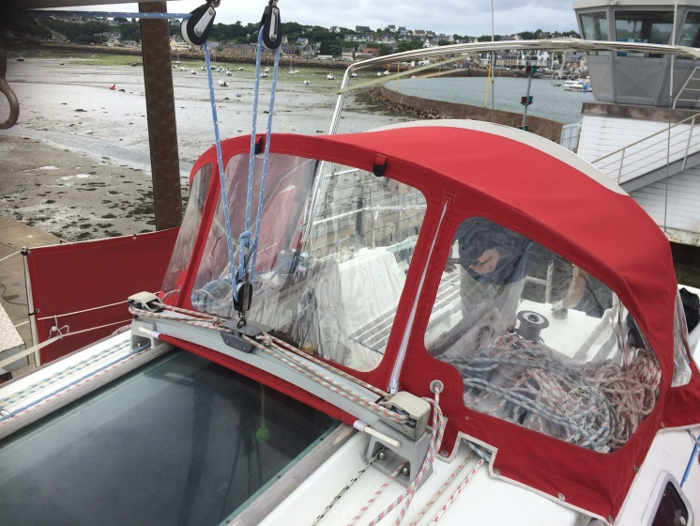

**Boiseries intérieures :** Bon état général, quelques reprises de vernis dues à une usure normale seront à prévoir.

**Vaigrages :** Bon état, pas de traces d’humidité ou de fuites

**Coin toilettes avec WC :** Bon état, vannes d’évacuation correctement disposées

**Cabines doubles :** Deux cabines doubles, une avant et une arrière bâbord en bon état

**Carré :** Bon état

**Coin cuisine :** Propre et bien entretenu, présence d’une glacière sans groupe froid. Présence d’un ballon d’eau chaude en bon état de fonctionnement.

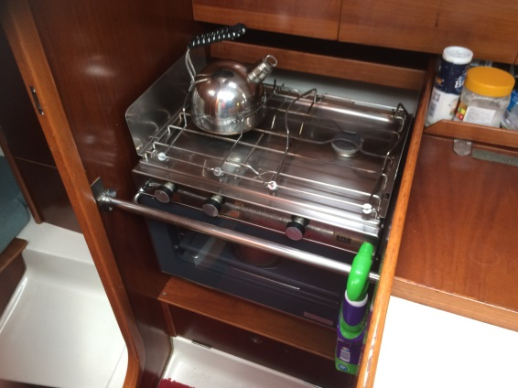 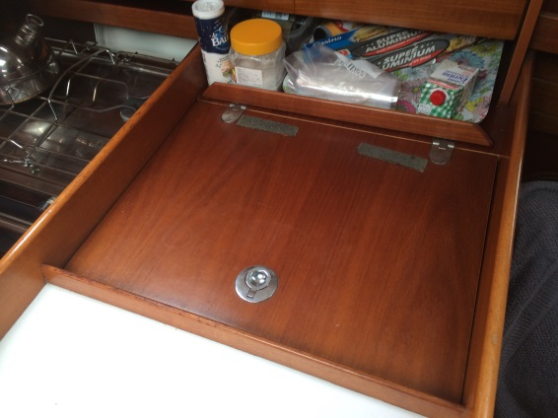

**Coin navigation :** Bon état clair et fonctionnel

**Conclusion**

Navire en bon état général pour son âge, entretien correctement effectué au fil du temps. Un rafraichissement sera nécessaire, visite du moteur, polish gel coat, réglage du mat pour une mise en valeur du bien.

**VALEURS**

Compte tenu du bon état du navire le jour de l’expertise, et de la côte de ce type de voilier sur le marché actuel, nous estimons la valeur à dire d’expert de cette unité à la somme de :

**31 000 €**

**Ventilée comme suit :**

* **Corps moteur et dépendances : 29600 €**
* **Matériel électronique de navigation : 600 €**
* **Matériel de sécurité : 200 €**
* **Annexe pneumatique : 400 €**
* **Moteur HB de secours : 200 €**

**Notes :** Aucune valorisation des effets personnels pouvant se trouver à bord n’est prise en compte dans l’évaluation ci-dessus

Nous informons les parties concernées que nos conclusions sont élaborées sur nos constats ainsi que par les informations qui nous ont été transmises.

Toutes falsifications peuvent entrainer la déchéance totale d’indemnisation en cas de sinistre dont la valeur est calculée sur les présentes conclusions, ainsi que l’application des sanctions prévues aux articles L 113-8 et L 113-9 du code des assurances

**En foi de quoi j’ai établi ce présent rapport de visite pour servir et faire valoir ce que de droit et dans le but unique de renseigner notre client sur l’état général de l’unité. J’émets toutefois toutes réserves quant aux parties qui n’ont pu être examinées tel des éléments de structures non apparents et non accessibles ou les éléments mécaniques internes au moteur, etc…**

**Éric FOURNIS**